Tack för att du stödjer GIF Flickor 17
Och köper lotter till bingolottos uppesittarkväll samt/eller bingolottos julkalender!
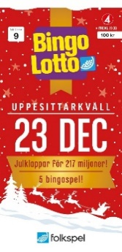

Säljare: _______________________
Lag:__Gideonsbergs IF flickor -17

Namn samt telefonnummer | Enkellott  100 kr | Julkalender  100 kr

